
ZAPYTANIE OFERTOWE z dnia 30.06.2022 r.

„Dostawa wraz z zabudową urządzeń klimatyzacyjnych w budynku A, B i Hali 10.”

- Informacje ogólne
      - Zamawiający: Główny Instytut Górnictwa; Plac Gwarków 1; 40-166 Katowice.
      - Do niniejszego zapytania ofertowego nie stosuje się przepisów ustawy Prawo Zamówień Publicznych z dnia 11 września 2019 r. (Dz. U. 2021 r., poz. 1129 z późn. zm).

- Opis przedmiotu zamówienia:
Przedmiot zamówienia:

„Dostawa wraz z zabudową urządzeń klimatyzacyjnych w budynku A, B i Hali 10.”
Opis szczegółowy przedmiotu zamówienia w tym wymagania i ilości urządzeń znajdują się
w załączniku nr 4 do zapytania ofertowego.
- Osoba do kontaktów z oferentami:
- Kamil Będkowski tel. 32/ 259 27 23, mail: k.bedkowski@gig.eu

IV. Wymagania dotyczące oferty:
- Wymagany termin ważności oferty: 30 dni od daty składania ofert.
- Ofertę należy złożyć na załączonym formularzu ofertowym – załącznik nr 1.
- Opis warunków udziału oraz dokumenty, które należy dołączyć do oferty:
  - Wykonawca musi wykazać, iż w okresie ostatnich 3 lat przed upływem terminu składania ofert, a jeżeli okres prowadzenia działalności jest krótszy – w tym okresie, wykonał co najmniej 1 usługę polegającą na serwisie lub montażu urządzeń wentylacyjnych o wartości co najmniej 15.000,00 zł netto.
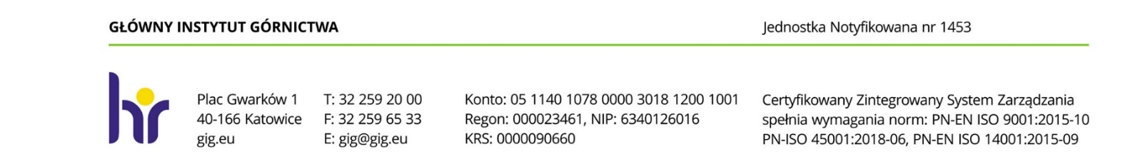
W celu wykazania spełniania przez Wykonawcę warunku, o którym mowa powyżej Wykonawca zobowiązany jest przedłożyć wraz z ofertą: wykaz wykonanych usług, w okresie ostatnich trzech lat przed upływem terminu składania ofert, a jeżeli okres prowadzenia działalności jest krótszy – w tym okresie, wraz z podaniem ich wartości, przedmiotu, dat wykonania i podmiotów, na rzecz których usługi zostały wykonane, oraz załączeniem dowodów, czy zostały wykonane lub są wykonywane należycie - zgodnie z załącznikiem nr 2 do zapytania ofertowego.
3.2 Wykonawca musi dysponować lub będzie dysponował, co najmniej jedną osobą zdolną do wykonania zamówienia posiadającą następujące uprawnienia i kwalifikacje:
3.2.1 Aktualne świadectwo kwalifikacji D w zakresie obsługi, konserwacji, remontów, montażu, kontrolno pomiarowym gr. 1, uprawniające do zajmowania się eksploatacją urządzeń, instalacji i sieci elektroenergetycznych do minimum 1 kV zgodnie z ustawą z dnia 10 kwietnia 1997 r. Prawo energetyczne (Dz.U. 2020 poz. 833) oraz rozporządzeniem Ministra Pracy, Gospodarki i Polityki Społecznej w sprawie szczegółowych zasad stwierdzania posiadania kwalifikacji przez osoby zajmujące się eksploatacją urządzeń, instalacji i sieci z dnia 28 kwietnia 2003 r. (Dz.U. z 2003 r. Nr 89, poz. 828 z póź. zm.) dla osoby wyznaczonej do kierowania pracami stanowiącymi przedmiot zamówienia.
3.2.2 Aktualne świadectwo kwalifikacji E w zakresie obsługi, konserwacji, remontów, montażu, kontrolno pomiarowym gr. 1, uprawniające do zajmowania się eksploatacją urządzeń, instalacji i sieci elektroenergetycznych do minimum 1 kV zgodnie z ustawą z dnia 10 kwietnia 1997 r. Prawo energetyczne (Dz.U. 2020 poz. 833) oraz rozporządzeniem Ministra Pracy, Gospodarki i polityki Społecznej w sprawie szczegółowych zasad stwierdzania posiadania kwalifikacji przez osoby zajmujące się eksploatacją urządzeń, instalacji i sieci z dnia 28 kwietnia 2003 r. (Dz.U. z 2003 r. Nr 89, poz. 828 z póź zm.) dla co najmniej jednej osoby wyznaczonej do realizacji zamówienia.
3.2.3 Aktualny certyfikat dla personelu zgodnie z wymaganiami art. 20 ustawy z dnia 15 maja 2015 o substancjach zubożających warstwę ozonową oraz o niektórych fluorowanych gazach cieplarnianych (Dz.U. 2020 poz. 2065) wydany przez jednostkę certyfikującą.

3.3 Wykonawca musi posiadać polisę, a w przypadku jej braku inny dokument potwierdzający, że jest ubezpieczony od odpowiedzialności cywilnej w zakresie prowadzonej działalności związanej z przedmiotem zamówienia, na kwotę nie mniejszą niż 50 000 zł.
3.4 Pełnomocnictwo do reprezentowania Wykonawcy, jeśli nie wynika to z innych dokumentów dołączonych do zapytania ofertowego.

V. Kryteria oceny ofert oraz wybór najkorzystniejszej oferty.
W trakcie oceny ofert Zamawiający kierować się będzie zaproponowaną ceną ofertową brutto.

VI. Miejsce i termin składania ofert
- Ofertę według załączonego wzoru należy złożyć do dnia 07.07.2022r. do godz. 12.00.
- Ofertę można złożyć drogą elektroniczną:
Główny Instytut Górnictwa,
Plac Gwarków 1,
40-166 Katowice,
mail : k.bedkowski@gig.eu

- Zamawiający zastrzega sobie prawo do unieważnienia zapytania ofertowego w każdej chwili, bez podania przyczyny.
- Zamawiający informuje, iż ocenie podlegać będą tylko te oferty, które wpłyną do Zamawiającego w okresie od dnia wszczęcia niniejszego rozeznania rynku do dnia, w którym upłynie termin składania ofert.
- Zamawiający na etapie oceny ofert ma prawo zwrócić się z pytaniami do wykonawcy w celu wyjaśnienia treści oferty. Wykonawca jest zobowiązany do udzielenie wyjaśnienie w terminie wskazanym przez Zamawiającego pod rygorem odrzucenia oferty.

VII. Termin wykonania zamówienia oraz warunki płatności:
- Termin wykonania zamówienia:
21 dni od daty udzielenia zamówienia.
- Warunki płatności - Zamawiający wymaga terminu płatności do 30 dni, który będzie liczony od daty dostarczenia do GIG prawidłowo wystawionej faktury na podstawie protokołu odbioru, podpisanego przez obie strony.

VIII. Załączniki:
      - Formularz oferty.
      - Wykaz prac.
      - Informacja RODO
      - Założenia dotyczące usługi

ZAPRASZAMY DO SKŁADANIA OFERT
Kierownik Działu Technicznego
inż. Bogdan Chrzan

Załącznik nr 1 do zapytania ofertowego

……………………….
Pieczątka firmowa Wykonawcy

Nazwa/Imię i Nazwisko Wykonawcy:
.........................................................................................
………………………………………………………….
Adres: ………………………………………
Nr tel.:…………………… Nr faksu:………………
Adres e-mail: ………….…………………………….

OFERTA
z dnia .........................
„Dostawa wraz z zabudową urządzeń klimatyzacyjnych w budynku A, B i Hali 10.”

- netto …...…………… + VAT .........% ...................... =................................zł brutto,
słownie ……………………………………………………………………………….,
2. Oświadczenie Wykonawcy:
2.1 Oświadczam, że cena brutto obejmuje wszystkie koszty realizacji przedmiotu zamówienia.
2.2 Oświadczam, że spełniam wszystkie wymagania zawarte w Zapytaniu ofertowym.
2.3 Oświadczam, że uzyskałem od Zamawiającego wszelkie informacje niezbędne do rzetelnego sporządzenia niniejszej oferty.
2.4 Oświadczam, że uznaję się za związanego treścią złożonej oferty, przez okres 30 dni od daty złożenia oferty.
2.5 Oświadczam, że montowane urządzenia będą objęte 24 miesięczną gwarancją.

2.6 W związku z art. 7 ust. 9 ustawy z dnia 13 kwietnia 2022 r. o szczególnych rozwiązaniach w zakresie przeciwdziałania wspieraniu agresji na Ukrainę oraz służących ochronie bezpieczeństwa narodowego (Dz.U. z 2022 r., poz. 835), oświadczam(y), że nie podlegam(y) wykluczeniu z postępowania na podstawie art. 7 ust. 1 niniejszej ustawy¹.

............................................................. .............................................................
(miejscowość, data) (podpis)
Załącznik nr 2 do zapytania ofertowego

...........................................
Pieczątka firmowa Wykonawcy
/Imię i Nazwisko Wykonawcy

WYKAZ WYKONANYCH USŁUG
W ZAKRESIE NIEZBĘDNYM DO WYKAZANIA SPEŁNIANIA WARUNKU WIEDZY I DOŚWIADCZENIA

Składając ofertę w zapytaniu ofertowym na: „Dostawa wraz z zabudową urządzeń klimatyzacyjnych w budynku A, B i Hali 10.”

Przedkładam/y poniższy wykaz, dla celów potwierdzenia spełnienia warunku udziału w postępowaniu, dotyczącego wiedzy i doświadczenia.

Zamawiający | Wartość usług  (netto) | Data wykonania usług | Opis wykonanych usług
Do niniejszego wykazu dołączamy .......szt. dokumentów potwierdzających, że wskazane i opisane wyżej usługi zostały wykonane należycie.

........................................ , dnia ....................... ......................................................
Podpis wraz z pieczęcią osoby uprawnionej do reprezentowania Wykonawcy

Załącznik nr 3 do Zapytania ofertowego dotyczący RODO

Dotyczy postępowania o udzielenie zamówienia publicznego pn.:
„Dostawa wraz z zabudową urządzeń klimatyzacyjnych w budynku A, B i Hali 10.”

W nawiązaniu do prowadzonego postępowania oraz w związku z wprowadzeniem nowych przepisów dotyczących danych osobowych (RODO) informuję co następuje:

Zgodnie z art. 13 ust. 1 i 2 rozporządzenia Parlamentu Europejskiego i Rady (UE) 2016/679 z dnia 27 kwietnia 2016r. w sprawie ochrony osób fizycznych w związku z przetwarzaniem danych osobowych i w sprawie swobodnego przepływu takich danych oraz uchylenia dyrektywy 95/46/WE (ogólne rozporządzenie o ochronie danych) (Dz. Urz. UE L 119 z 04.05.2016, str. 1), dalej „RODO”, informuję, że:
- administratorem Pani/Pana danych osobowych jest: Główny Instytut Górnictwa, Plac Gwarków 1; 40-166 Katowice;
- Administrator wyznaczył Inspektora Ochrony Danych, z którym może się Pani/Pan skontaktować w sprawach związanych z ochroną danych osobowych w następujący sposób: pod adresem e-mail:gdpr@gig.eu, lub pisemnie na adres siedziby administratora.
- Pani/Pana dane osobowe przetwarzane będą na podstawie art. 6 ust. 1 lit. cRODO w celu związanym z postępowaniem o udzielenie zamówienia publicznego:
- „Dostawa wraz z zabudową urządzeń klimatyzacyjnych w budynku Radiometrii, Hali 8 i Pawilonie I.”
prowadzonym w trybie: zapytania ofertowego;
- odbiorcami Pani/Pana danych osobowych będą osoby lub podmioty, którym udostępniona zostanie dokumentacja zapytania ofertowego w związku z jawnością postępowania.
- w odniesieniu do Pani/Pana danych osobowych decyzje nie będą podejmowane w sposób zautomatyzowany, stosowanie do art. 22 RODO;
- posiada Pani/Pan:
- na podstawie art. 15 RODO prawo dostępu do danych osobowych Pani/Pana dotyczących;
- na podstawie art. 16 RODO prawo do sprostowania Pani/Pana danych osobowych⁽¹⁾;
- na podstawie art. 18 RODO prawo żądania od administratora ograniczenia przetwarzania danych osobowych z zastrzeżeniem przypadków, o których mowa w art. 18 ust. 2 RODO⁽²⁾;
- prawo do wniesienia skargi do Prezesa Urzędu Ochrony Danych Osobowych, gdy uzna Pani/Pan, że przetwarzanie danych osobowych Pani/Pana dotyczących narusza przepisy RODO;
- nie przysługuje Pani/Panu:
- w związku z art. 17 ust. 3 lit. b, d lub e RODO prawo do usunięcia danych osobowych;
- prawo do przenoszenia danych osobowych, o którym mowa w art. 20 RODO;
- na podstawie art. 21 RODO prawo sprzeciwu, wobec przetwarzania danych osobowych, gdyż podstawą prawną przetwarzania Pani/Pana danych osobowych jest art. 6 ust. 1 lit. c RODO.

⁽¹⁾Wyjaśnienie: skorzystanie z prawa do sprostowania nie może skutkować zmianą wyniku postępowania
o udzielenie zamówienia publicznego ani zmianą postanowień umowy w zakresie niezgodnym z ustawą Pzp oraz nie może naruszać integralności protokołu oraz jego załączników.
⁽²⁾ Wyjaśnienie: prawo do ograniczenia przetwarzania nie ma zastosowania w odniesieniu do przechowywania, w celu zapewnienia korzystania ze środków ochrony prawnej lub w celu ochrony praw innej osoby fizycznej lub prawnej, lub z uwagi na ważne względy interesu publicznego Unii Europejskiej lub państwa członkowskiego.

Załącznik nr 4 do zapytania ofertowego

Założenia dotyczące urządzeń klimatyzacyjnych:

Dla pomieszczeń przyjmuje się zestawy split. Montaż w budynku A, B oraz Hali 10.
Wykonawca dostarcza jednostki zewnętrzne, natomiast Zamawiający dostarcza jednostki wewnętrzne (tabliczka znamionowa jednostek wewnętrznych poniżej).
- Klasa energetyczna w chłodzeniu jednostki zewnętrznej minimum A++
- Współczynnik SEER/EER nie mniej niż 5,6 / 3,2
- Możliwość pracy w trybie grzania przy temp. -15ºC
- Czynnik chłodniczy R32
- Gwarancja 24 miesiące
- Proponowane urządzenia musza posiadać certyfikat EUROVENT
- Do oferty należy dołączyć karty katalogowe lub dokumentacje techniczno-rozruchową
- Odprowadzanie skroplin z wykorzystaniem pompki elektrycznej nie wymagającej pływaka.
- Sterowniki bezprzewodowe (piloty)
- Instalacja w otulinach zimnochronnych, grubość co najmniej 5mm, przewody narażone na warunki zewnętrzne dodatkowo zabezpieczone np. peszlami.

UWAGA:
Usługa ma obejmować montaż, materiały instalacyjne i montażowe, mocowanie agregatu, instalację chłodniczą – miedź w izolacji, instalację odprowadzania skroplin, przewody elektryczno-komunikacyjne pomiędzy jednostką zewnętrzną i wewnętrzną, koryta/rurki PCV oraz wszelkie prace towarzyszące (tj. przebicia przez ściany, uszczelnienia, zdjęcie/założenie płyt stropów podwieszanych itp.) niezbędne do prawidłowego wykonania zamówienia. oraz zwyżkę do prac na wysokości. Po wykonaniu prac montażowych w przypadku urządzeń z odpowiednio dużym ekwiwalentem CO2 – należy dokonać wpisów w Centralnym Rejestrze Operatorów (CRO) oraz dostarczyć odpowiednią dokumentację.
W okresie gwarancji Wykonawca zobowiązany jest do wykonania 4 przeglądów wraz z wymaganymi czynnościami serwisowymi (2 przeglądy / rok), których koszt powinien być zawarty w cenie ofertowej.
45331220-4 Instalowanie urządzeń klimatyzacyjnych
39717200-3 Urządzenia klimatyzacyjne

Lp. | Budynek | Pomieszczenie | Ilość klimatyzatorów | Moc chłodnicza (minimalna) | Dodatkowe informacje | Instalacja elektryczna (metry bierzące) | Instalacja chłodnicza prowadzona w korycie pcv (metry bierzące) | Uwagi
1. | A | 324 | 1 | 3,5kW | Montaż jednostki zewnętrzne na dachu, należy wykonać oraz zabezpieczyć przepust dachowy. | Instalacja elektryczna od jednostki wew. Do zew. - 10m  Od rozdzielni do jednostki zewnętrznej 25m | 10m | Jednostkę wewnętrzną dostarcza zmawiający, jednostkę zewnętrzną dostarcza Wykonawca.
2. | B | 11 | 1 | 3,5kW | Montaż jednostki zewnętrzne na dachu, należy wykonać oraz zabezpieczyć przepust dachowy. | Instalacja elektryczna od jednostki wew. Do zew. - 10m  Od rozdzielni do jednostki zewnętrznej 10m | 10m | Jednostkę wewnętrzną dostarcza zmawiający, jednostkę zewnętrzną dostarcza Wykonawca.
3. | Hala 10 | 10 | 1 | 3,5kW | Montaż jednostki zewnętrznej z użyciem drabiny. | Instalacja elektryczna od jednostki wew. Do zew. - 10m  Od rozdzielni do jednostki zewnętrznej 25m | 10m | Jednostkę wewnętrzną dostarcza zmawiający, jednostkę zewnętrzną dostarcza Wykonawca.
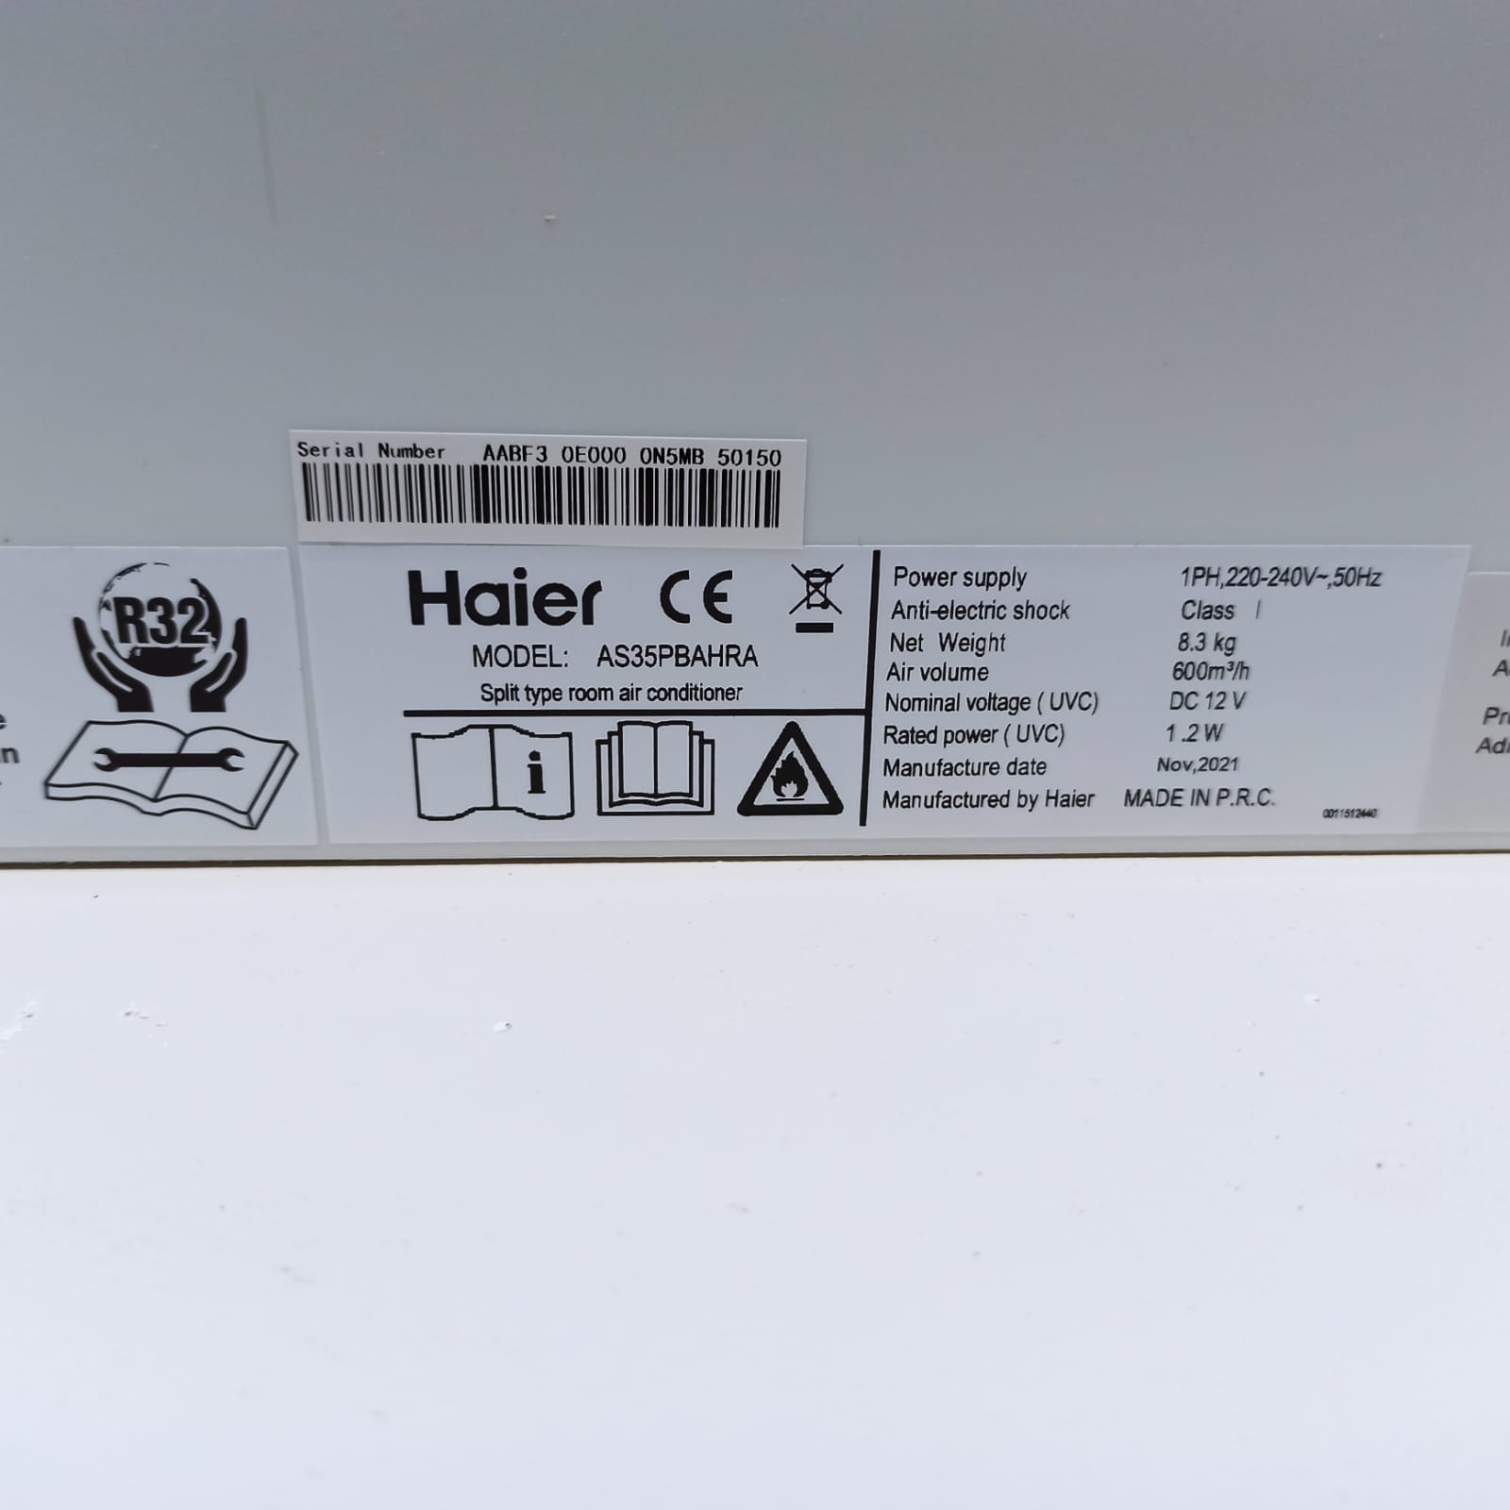

Urządzenia dostarczane przez Zamawiającego.

